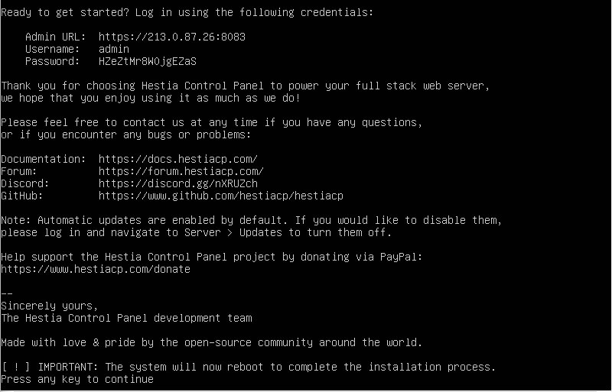

**v-update-sys-queue**

Esta función es responsable del procesamiento de la cola. Este script maneja reinicios de servicios, copias de seguridad programadas, análisis de registros web y otras operaciones que consumen muchos recursos. Ayuda a optimizar el comportamiento del sistema. En pocas palabras, Apache se reiniciará solo una vez, incluso si se agregan o eliminan 10 dominios.

**v-backup-usuarios**

Esta función realiza una copia de seguridad de todos los usuarios del sistema.

* Crea una tarea automatizada que reinicie (tras reconstruir las reinicia) las bases de datos de admin todos los días entre semana de madrugada.

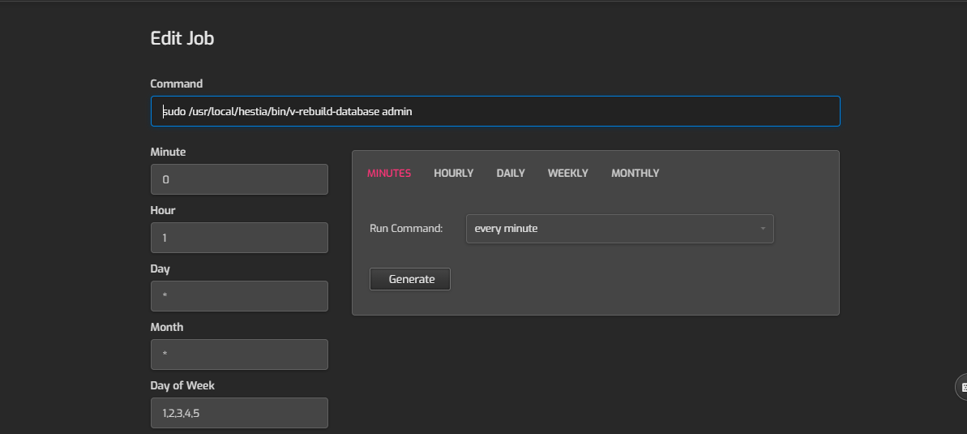

* Crea una tarea automatizada que reconstruya todos los sitios web del usuario admin los domingos por la mañana.

